Autista Sérültekért Zalában Alapítvány

• Alapítványunk tevékenysége, célkitűzései • Boncodföldei Védőotthonunk •
• Kiegészítő terápiák• Bemutatkozó rendezvények • Terveink •
• Aktuális hírek, programok • Támogatóink • Elérhetőségünk •
Alapítványunk tevékenysége, célkitűzései

Az Autista Sérültekért Zalában Alapítvány aggódó szülők és gyógypedagógiai szakemberek összefogása eredményeként alakult meg 1994. februárjában. Tevékenysége céljául tűzte ki, hogy segítséget nyújt az autizmussal sújtott fiatalok és családjaik számára.
A kommunikációs nehézségekkel küzdő autisták fejlesztése és felügyelete súlyos nehézségeket jelent a családok számára. Alapítványunk működése során hangsúlyozza, hogy az autizmussal élők segítése mellett a hozzátartozókat is tehermentesíteni szükséges. Ily módon képesek csak aktív közreműködővé válni sérült családtagjaik érdekérvényesítésében. Nem kell feladniuk hivatásukat, nem kényszerülnek otthagyni munkájukat, így a család anyagi terhei nem nőnek. Hangsúlyozzuk, hogy egymásra támaszkodva, közösen tudunk csak eredményeket elérni a hozzátartozók életminőségének javítása terén. A Boncodföldei védőotthonunk létrehozását azért is tartottuk rendkívül jelentős eredménynek működésünk során, mivel az egyre növekvő igény ellenére bentlakásos védőotthon az autizmussal élő emberek számára Magyarországon jelenleg csak 3 létezik, amelyeknek befogadó képessége mindössze 50 fő. Ez a tény a 20-23 ezer autizmussal élő ember becsült számára vetítve is mutatja, hogy ezen a téren még nagy feladat áll előttünk.
Vissza

Boncodföldei Védőotthonunk

1999. év nyarán a „Kézenfogva” Összefogás a Fogyatékosokért Alapítvány segítségével pályázat útján bentlakásos otthont létesítettünk, ahová az ország legkülönbözőbb részéről fogadunk autista gyermekeket és fiatalokat.

 | A boncodföldei otthonunk lakói – jelenleg 14 gyermek és fiatal – minden hónapban egy hétvégét családjuk körében töltenek. Családias, szeretetteljes légkörben gondozzuk, neveljük, oktatjuk védenceinket, és életkoruk előrehaladtával hasznos, értelmes munkatevékenységre – pl. házimunka – tanítjuk őket. Sajnos azonban csak néhányan válnak képessé felnőtt korukban önállóan ellátni magukat, így védenceink 18 év felett is az otthon lakói maradhatnak. Az autista emberek napi 24 órás fokozott felügyeletet igényelnek. A gondozók – kilenc fő – mindezt szeretettel, otthonos légkörben végzik.
  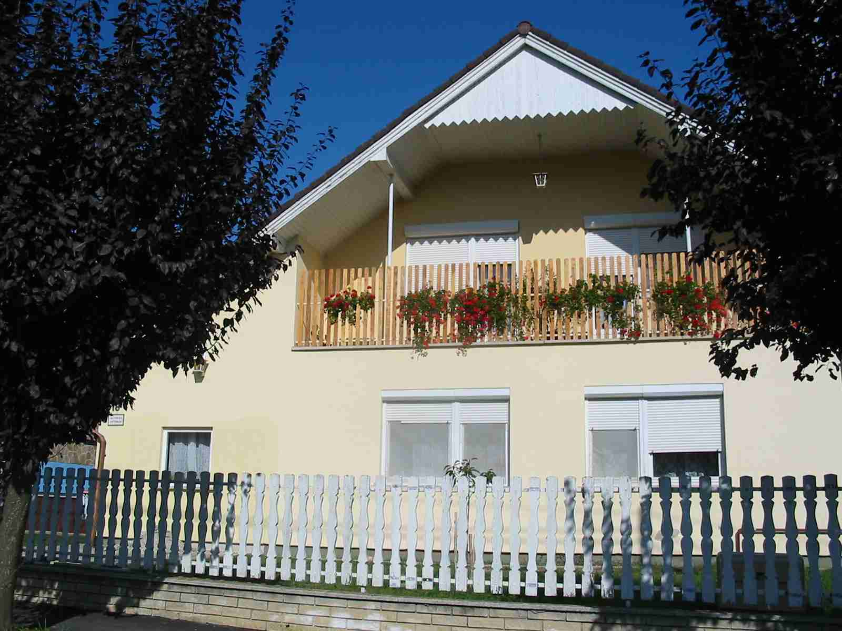
2003. évben PHARE Access 2001 program keretében sikerült egy játszóteret is létrehozni a védőotthon udvarában, amelyet nagy örömmel vették használatba a gyerekek.
Bentlakásos otthonunk széleskörű megismertetésével szeretnénk elérni, hogy minél több autista ember teljesebb életet élhessen. Ennek érdekében rendezvényeket szervezünk, bemutatjuk minden érdeklődő számára – előzetes egyeztetés alapján – védőotthonunk életét. Naponta saját kisbuszunkkal szállítjuk. védenceinket a 12 km-re fekvő zalaegerszegi Gyógypedagógiai Központba, ahol szakemberek segítségével a gyermekek fejlesztő foglalkozásokon vesznek részt.
Vissza

Kiegészítő terápiák

Különös jelentőséget tulajdonítunk és nagy reményeket fűzünk a kiegészítő terápiákhoz. A különböző fejlesztési lehetőségek – amelyek az ilyen sérült emberek életét teljesebbé tehetik – feltárását Magyarországon az Autizmus Kutatócsoport kezdte el 1989-ben. Zala megyében 1990 óta működik speciális fejlesztő csoport az autizmussal élő gyermekek számára. Az ő eredményeikre, tapasztalataikra épülnek célkitűzéseink.

A lovasterápiát a kommunikációs zavarral küszködő védenceink számára egyik leghatékonyabb kiegészítő fejlesztési módszerként alkalmazzuk. 12 éves tapasztalatunk alapján elmondható, hogy a lovaglással nagyszerű eredményeket lehet elérni az autizmus állapotában élő gyermekek kapcsolatteremtési képességének javításában, zárkózottságuk oldásában. Erre helyben, a Boncodföldén található lovardában nyílik lehetőség hetente egyszer.
  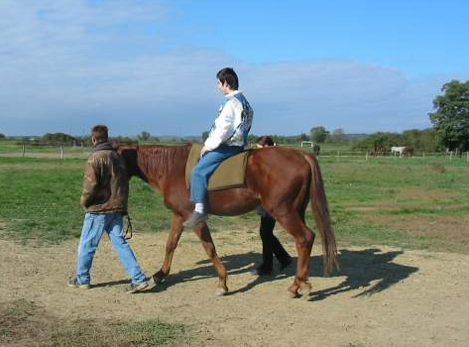
A kézműves terápia reményeink szerint egyrészt a hasznos munkára nevelés része is lesz. Másrészt a kézi alkotásokkal – bármilyen mű is legyen – kifejezhetik gondolataikat, érzelmeiket. Erről Donna Williams autizmussal élő írónő így vall: „Hosszú ideig bámultam, vártam, hogy megszólaljon és segítsen megértenem a vele kapcsolatos érzéseket. Néhány hónap alatt lassacskán megértettem, miről szól. Egyik oldala arról szólt, amit mások láttak. A másik oldal arról, ami a mások által látott külszín mögött volt. A láthatatlan idegen tudatosította bennem, megértette velem, ki vagyok és ki nem, és megmutatta a választóvonalat az én „autizmusom” hatása és saját magam között.”
  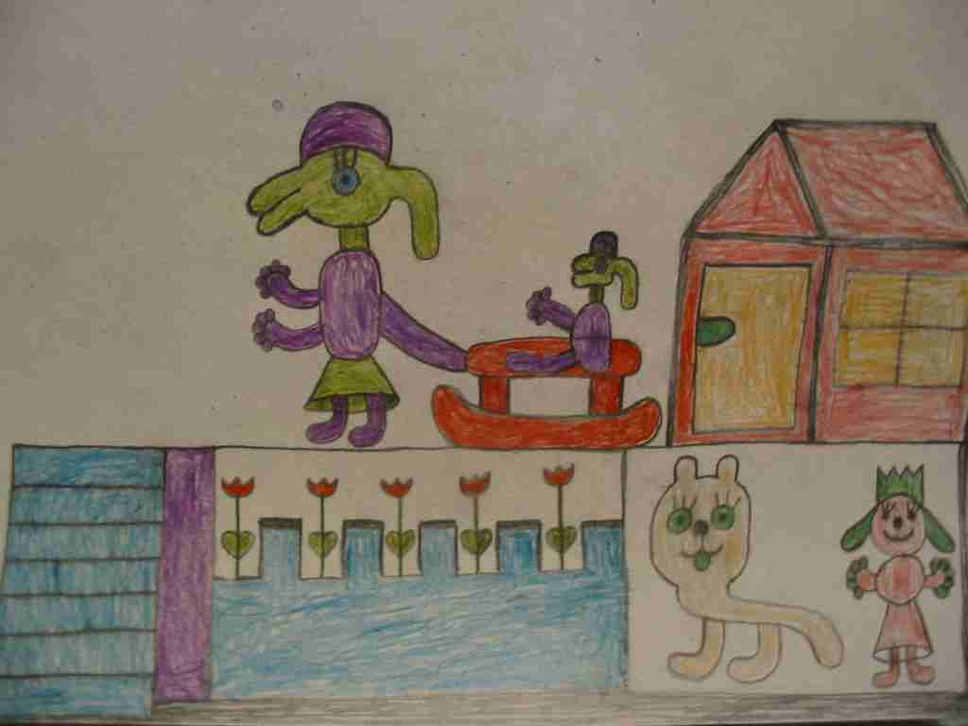
A zene terápia reményeink szerint leleplezi a szorongásukat úgy, hogy különböző hangulatokat idéznek elő, amelyek a későbbiekben a szorongásuk feloldását elősegítő érzelmeket kelthetnek. Elsősorban a zene, mint feszültségoldó módszer az autizmussal élők mindennapjaiban. A terápia része a különféle hangkeltésre alkalmas eszközök,népi hangszerek, egyéb élő–hangszeres zene megismertetése. A zene terápiához kapcsolódik a mozgás terápia, amely az érintést, és érintkezést könnyíti meg számukra, és amely a megnyílás első lépcsőfoka lehet.
  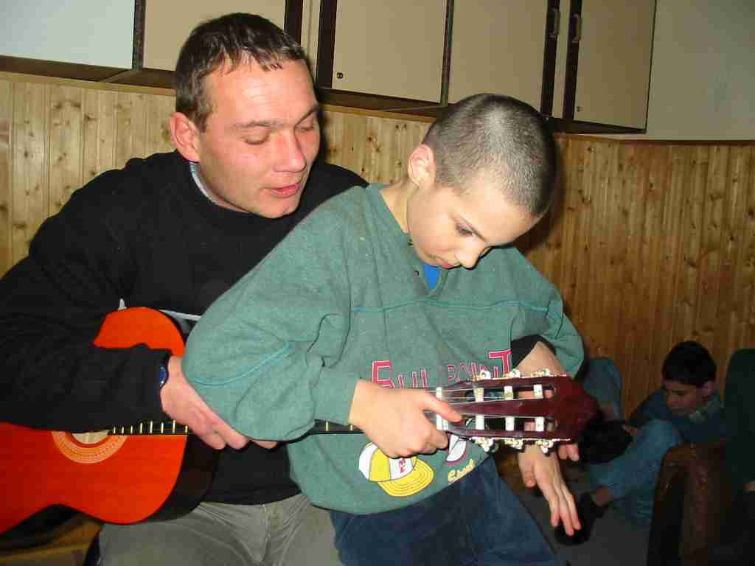
A hidroterápiát az életkor és intellektuális nívó függvényében alkalmazzuk, illetve a rehabilitációs úszásoktatást a mozgásnevelő magatartást optimalizáló alapfunkción túl.  A víz – mint az „élet” legősibb közege – különleges szerepet tölthet be az autista gyermekek terápiájában. A víz fizikai tulajdonságaival – hőmérséklet, sűrűség, felhajtóerő, közegellenállás – jótékony hatást gyakorol az emberi szervezetre. Így relaxáló, izomlazító, anyagcserét serkentő hatásaival optimális környezetet teremthet az autista gyermekek fejlesztéséhez. A vízben történő mozgás felszabadító érzése és az állandóan körülölelő, folyamatos testi kontaktust biztosító hatás jól kamatoztatható az „önmagukba – zárt” emberkék nevelésében.
  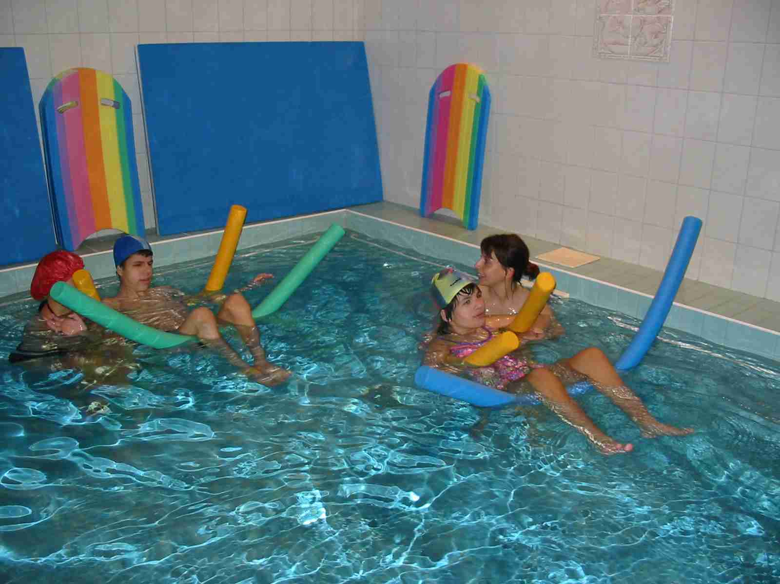
A kiegészítő terápiákat folyamatosan biztosítani kívánjuk az autizmussal élő védenceink számára, mivel eddigi tapasztalataink nagyon pozitívak. Ennek érdekében a terápiák pénzügyi fedezetére folyamatosan pályázunk.

Vissza

Bemutatkozó rendezvények

Az alapítvány 1994-es bejegyzése óta 8 alkalommal rendeztünk jótékonysági bált, mely rendezvény célja az adománygyűjtésen túl a probléma minél szélesebb körben való megismertetése volt. Hasonló célokat tűztünk ki a 3 ízben megrendezett nagyszabású műsoros esttel is. A rendezvényekkel célunk a következő volt:
- Az autizmus fogalmának, a vele járó súlyos viselkedészavaroknak a tisztázása
- A társadalmi elfogadás, a tolerancia erősítése
Szakmai körökben védőnők, gyermekorvosok, érintett szülők részvételével megrendezett előadásokkal célunk a korai felismerés, s ezzel együtt az időben megkezdett, szakmailag korrekt fejlesztés elindítása volt.
Vissza

Terveink

A védőotthon bővítését új bentlakásos lakóotthon létrehozásával szeretnénk elérni a közeljövőben, amelyhez egy nagy közművesített telek már rendelkezésünkre áll Nagylengyelben.
Vissza

Aktuális hírek, programok

FUTÁS AZ AUTIZMUSSAL ÉLŐ EMBERTÁRSAINKÉRT!
2004. évben 10 éves az Alapítványunk. Ennek alkalmából a Gyermek–, Ifjúsági és Sportminisztérium támogatásával két napos rendezvényt szervezünk:
- Az első napon 2004 április 2-án szakmai előadásokon ismerhetik meg az érdeklődők a fogyatékosság ezen fiatal területét az autizmust, valamint az autizmussal élők és hozzátartozóik különösen nehéz életkörülményeit. Meghívott előadóink: Őszi Tamásné gyógypedagógus (Autizmus Kutatócsoport), Dr Weiss Mária gyermekpszichiáter, Devecz Zsuzsanna kézműves terapeuta.
- A második napon 2004 április 3-án: Az előző szakmai naphoz kapcsolódóan az érdeklődők az autizmussal élő védenceinkkel ismerkedhetnek meg. Így a valóságban is találkozhatnak az autizmus bonyolult világával. Közös szabadidő programokat szervezünk, amely futással (sétálva is lehet) kezdődik a Zalaegerszegről a boncodföldei autista védőotthonunkba. A táv 12 km előre kijelölt útvonalon, rögzített időpontokban és helyeken pihenő állomásokkal csatlakozási lehetőséget biztosítva. A futást Bérces Edit vezeti – akit 2000-ben és 2002-ben is a világ legjobb ultramaratoni futójának választottak – valamint a Zalaegerszegi Triatlon Klub. A boncodföldei védőotthonnál közös vetélkedőket, ügyességi játékokat, lovaglási lehetőséget szervezünk az autista és egészséges gyerekek számára bevonva a hozzátartozókat is. Bemutatunk egy lovasterápiát is autista védenceinkkel.
Mindenkit szeretettel várunk!

Programunk támogatói:
Gyermek és Ifjúsági Alapprogram, Mozdulj Egerszeg!, Zalai Civil Ház,
Zalegerszegi Triatlon Klub, Boncodföldei Lovarda,
Gyógypedagógiai Fejlesztő Tanácsadó Központ, Pannon Lapok Társasága Kft
Védőotthonunk hírei:
- A boncodföldei Védőotthon jelenleg teljes kihasználtsággal működik. Sajnos, most új lakót nem tudunk fogadni. Lehetőségeink bővítésén dolgozunk.

Vissza

Támogatóink

Legfőbb támogatóink 2003-ban:
• CONCORDE Értékpapír Rt: 500.000,-Ft • Mosoly Alapítvány: 500.000,-Ft •
• ZOTU Reklám Kft: 400.000,-Ft • GE Hungary Rt: 100.000,-Ft • Flextronics Kft: 100.000,-Ft •
• ZA-KO Rt: 100.000,-Ft •
• Pylon 94 Kft • Centro Plane Kft • Budafilter 94 Kft • Schwarzmüller Kft • Nemzeti Divat Kft •
• Bakó Árpád • Dörnyei Józsefné • Mudrák Béla • Krauth Péter •

Legutóbbi adományok:
- 2004. február 4-én az Autista Otthon részére Koltai József budapesti üzletember egy biomágneses készüléket adományozott. A terápiás készülék használata jó hatást fejt ki a gyermekek szervezetére.

☺ Köszönjük támogatásukat! ☺

Az alapítványunknak nyújtott támogatás a közhasznú szervezetekről szóló
mód. CLVI. tv. szerint kiemelten közhasznú célt szolgál,
és ennek megfelelően az adótörvényekben foglalt kedvezmények igénybe vehetőek.

Vissza

Elérhetőségünk

AUTISTA SÉRÜLTEKÉRT ZALÁBAN
ALAPÍTVÁNY

Zalaegerszeg, Apáczai tér 5/a
Lev.cím: 8901 Zalaegerszeg, Pf.: 361
Tel.: (92) 510-572
e-mail: gypkp@matavnet.hu

Felvilágosítás: Dr. Szalay Tamásné
kuratóriumi elnök

Adószám: 18951987 – 1 – 20

Bankszámlaszám:
OTP 11749008 – 20142155
Vissza

